Entregable 04 — Fórmulas, uso e interpretación de puntajes PT
Campo | Valor
Código | E04
Versión documental | 2.0
Fecha | 2026-07-14
Estado | Vigente contra ptcalc/R/pt_scores.R
Audiencia | Usuarios, responsables técnicos y auditores
Aprobación externa | Pendiente

Elección rápida
Puntaje | Denominador | Cuándo aporta información
z | σ_pt | Cuando la dispersión para evaluar aptitud está definida
z’ | sqrt(σ_pt² + u_xpt²) | Cuando debe incorporarse la incertidumbre estándar del valor asignado
zeta | sqrt(u_x² + u_xpt²) | Para compatibilidad usando incertidumbres estándar
En | sqrt(U_x² + U_xpt²) | Para compatibilidad usando incertidumbres expandidas coherentes
x es el resultado del participante y x_pt el valor asignado. u representa incertidumbre estándar; U representa incertidumbre expandida. No mezcle ambas escalas ni factores de cobertura distintos sin convertirlos y documentarlo.

Fórmulas implementadas
$$z=\frac{x−x_{pt}}{σ_{pt}}$$
$$z^{′}=\frac{x−x_{pt}}{\sqrt{σ_{pt}^{2}+u_{xpt}^{2}}}$$
$$ζ=\frac{x−x_{pt}}{\sqrt{u_{x}^{2}+u_{xpt}^{2}}}$$
$$E_{n}=\frac{x−x_{pt}}{\sqrt{U_{x}^{2}+U_{xpt}^{2}}}$$
La implementación devuelve NA_real_ si el denominador calculado no es finito o no es positivo. En la interfaz, ese caso debe leerse como “N/A”, no como cero ni como resultado satisfactorio.

Umbrales y etiquetas exactas
Puntajes | Intervalo | Etiqueta de la aplicación
z, z’, zeta | valor no finito | N/A
z, z’, zeta | |score| ≤ 2 | Satisfactorio
z, z’, zeta | 2 < |score| < 3 | Cuestionable
z, z’, zeta | |score| ≥ 3 | No satisfactorio
En | valor no finito | N/A
En | |En| ≤ 1 | Satisfactorio
En | |En| > 1 | No satisfactorio
Los valores exactamente iguales a 2 son satisfactorios; exactamente 3 son no satisfactorios; exactamente 1 en En es satisfactorio.

Ejemplo único verificable
Entradas, todas en µmol/mol:
Símbolo | Valor
x | 10.18
x_pt | 10.00
σ_pt | 0.08
u_xpt | 0.03
u_x | 0.05
U_xpt | 0.06
U_x | 0.10

Puntaje | Resultado sin clasificar | Presentación | Interpretación
z | 2.250000 | 2.250 | Cuestionable
z’ | 2.106741 | 2.107 | Cuestionable
zeta | 3.086975 | 3.087 | No satisfactorio
En | 1.543487 | 1.543 | No satisfactorio
devtools::load_all("ptcalc")
z <- calculate_z_score(10.18, 10.00, 0.08)
z_prime <- calculate_z_prime_score(10.18, 10.00, 0.08, 0.03)
zeta <- calculate_zeta_score(10.18, 10.00, 0.05, 0.03)
en <- calculate_en_score(10.18, 10.00, 0.10, 0.06)
c(
z = evaluate_z_score(z),
z_prime = evaluate_z_score(z_prime),
zeta = evaluate_z_score(zeta),
en = evaluate_en_score(en)
)
El ejemplo muestra por qué dos puntajes sobre el mismo resultado no tienen que coincidir: responden a denominadores y preguntas diferentes. Un valor negativo indicaría que el resultado está por debajo de x_pt; la clasificación usa la magnitud absoluta.

De la entrada a la salida de la app
- La app selecciona analito, nivel y ronda (n_lab).
- Obtiene x_pt, σ_pt y u_xpt del método elegido y de las contribuciones disponibles de homogeneidad/estabilidad.
- Normaliza la incertidumbre del participante: puede derivar u_x = U_x / k cuando se suministran incertidumbre expandida y factor de cobertura válidos.
- Calcula los puntajes disponibles y deja N/A los que carecen de entradas.
- Presenta tablas, gráficos y resúmenes; la exportación conserva valores y clasificaciones. El redondeo visual no interviene en la clasificación.
Una clasificación aislada no explica la causa. Antes de tomar acciones revise unidad, transcripción, método, incertidumbre, trazabilidad del valor asignado y desempeño histórico del participante.

Casos que deben detener la interpretación
- σ_pt ≤ 0, denominador cero, infinito o dato faltante.
- Incertidumbre estándar mezclada con expandida.
- U sin factor de cobertura conocido cuando se requiere convertir a u.
- Resultado y valor asignado en unidades distintas.
- Identificador de analito, nivel o ronda que no corresponde a la selección.

Evidencia y referencias
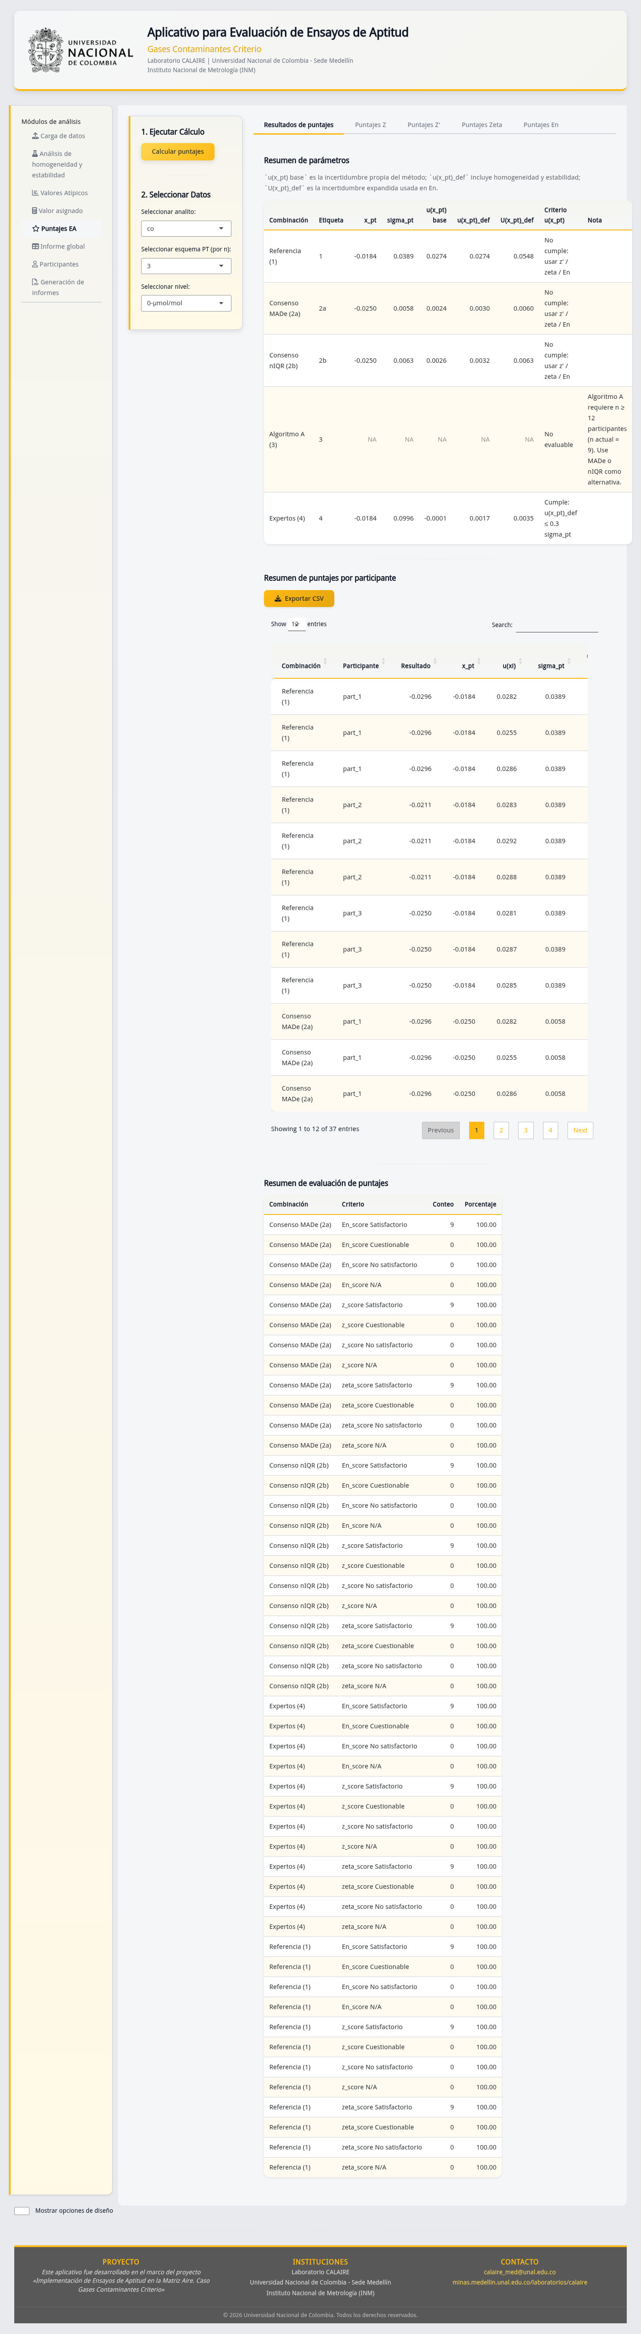
CAP-12. Resumen de puntajes.
Figura CAP-12. Resumen operativo. CAP-13 documenta z y z’; CAP-14 documenta zeta y En. Metadatos y hashes: ../../00_evidencia_visual/indice_capturas.md.
- Autoridad matemática: ptcalc/R/pt_scores.R.
- Orquestación vigente: funciones de puntajes en app.R.
- Pruebas: tests/testthat/test-final-scores-export.R y tests/testthat/test-entregables-fase-4.R.
- Referencia declarada por el código: ISO 13528:2022, sección 10.
- La coincidencia con el código no constituye certificación normativa externa.

Historial de cambios
Versión | Fecha | Cambio
1.0 | 2026-01-24 | Fórmulas y ejemplos iniciales
2.0 | 2026-07-14 | Fórmulas verificadas, límites exactos, NA, escalas de incertidumbre y ejemplo reproducible

